תקציר למורה – ניסוי מעבדה כא"מ מתח הדקים

התדריך עוסק בניסוי הקלאסי למציאת הכא"מ וההתנגדות הפנימית של סוללה טרייה.

מהלך הניסוי:
תלמיד נדרש לבנות מעגל טורי המורכב מסוללה טרייה, מד זרם ריאוסטט, ומד מתח המחובר במקביל לסוללה.
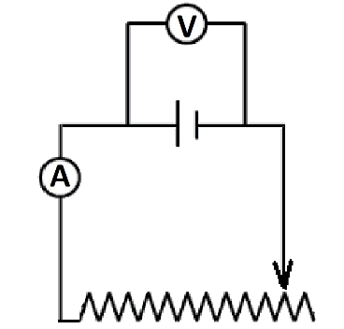
עליו לשנות מספר פעמים את התנגדות הריאוסטט (על ידי שינוי מיקום הגררה), ולתעד את ערכי מד הזרם והמתח. ובהתאם לערוך בגליון אלקטרוני גרף המתאר את מתח ההדקים בתלות בזרם.

מגרף זה ניתן למצוא את ההתנגדות הפנימית ואת הכא"מ של הסוללות.
הגרף המתקבל:
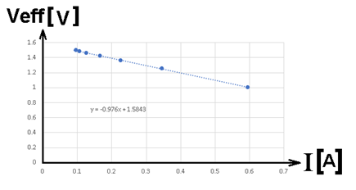

השאלות במעבדה
במעבדה 6 שאלות פתוחות לבדיקת המורה. 11 שאלות סגורות.
בתדריך זה מופיעות שאלות נוספות העוסקות בנושא מכשירי מדידה.
קישור לדף המציג את כל הפעילות עם פתרונות השאלות הסגרות:
https://mymoodle.youcube.co.il/mod/quiz/review.php?attempt=40933&cmid=1750

קישור לכתיבת הערות המורה לשיפור המעבדה , ותוספות מבוקשות:
https://docs.google.com/document/d/1I75wbTkGAw8YoQtXJxfw3qJiX5JMJQ_AcI1XmI0qfcw/edit?usp=sharing

